[阿里云自定义日记文件无法通过ftp下载](http://www.cnblogs.com/dunitian/p/4982779.html)

异常处理汇总 ~ 修正果带着你的Net飞奔吧！[http://www.cnblogs.com/dunitian/p/4599258.html](http://www.cnblogs.com/dunitian/p/4599258.html" \t "_blank)

有可能是个例，xftp不行（对linux支持很好），CuteFTP 9 可以（阿里云推荐的另一款ftp软件也不行）

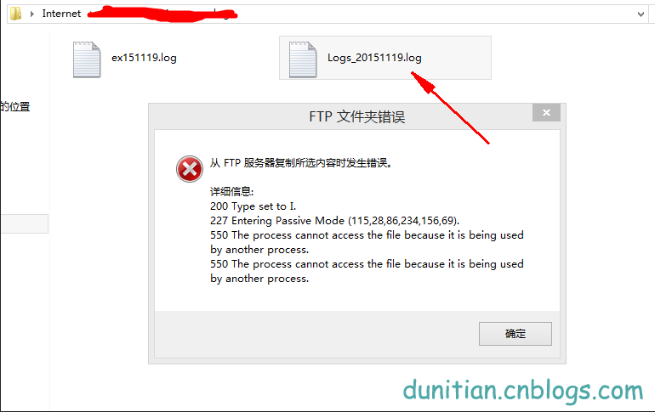

**win10 xftp又可以了。。。。**